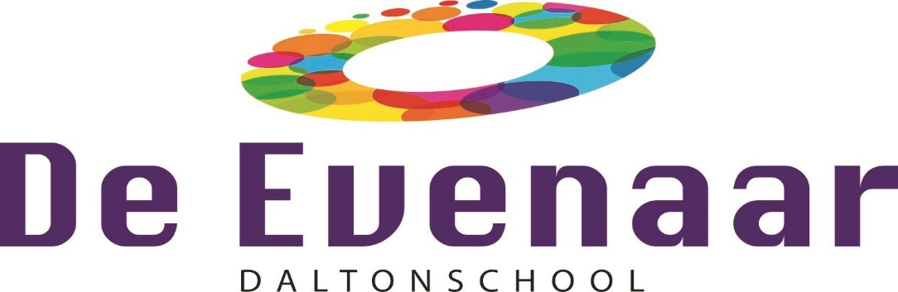

Jaarverslag MR 2018-2019

Inhoud:
- Samenstelling MR en taakverdeling
- Agenda 2018-2019
- Verantwoording jaar 2018-2019

- Samenstelling MR

De MR bestaat uit acht personen: vier leden vertegenwoordigen de ouders en vier leden vertegenwoordigen het personeel.
Namens ouders: Martine van den Brand, voorzitter
Femke van der Vlugt
Aukje Hubers
Neeltje van Erp
Namens personeel: Bjorn Danen
Anne Leijendekkers
Rianne van Loon
Mariëlle van Elk, secretaris

De MR leden behartigen de belangen van de ouders/leerlingen en het personeel van Daltonschool De Evenaar
Ieder jaar komen er onderwerpen vast op de agenda terug. Denk hierbij aan: formatie, financiën en personele bezetting. Ook worden alle schoolse zaken besproken, dit betreft de gang van zaken op de school, wat speelt er en waar is het team mee bezig?

- Onderwerpen van de agenda 2018-2019:
- Schooljaar 2018-2019 algemeen
- Begroting 2019
- Nieuwe schoolgids
- GMR
- Verkiezingen MR-leden
- Personeel
- MaCon, MaRap, factsheet
- Oudercommunicatie en website
- Werkdrukgelden/ uren werkverdeling
- Identiteitscommissie
- Pauze en traktatiebeleid (Gruiten)
- Activiteitenplan
- Tafelgesprekken

Schooljaar 2018-2019 algemeen

De start van het schooljaar is positief en de gouden weken succesvol. Dankzij de werkdrukgelden kunnen we nu gebruik maken van software voor leerkracht en leerlingen van Staal en Rekenzeker en extra uren voor onderwijsondersteunend personeel.
Op de informatieavond zijn op initiatief van de MR de volgende twee stellingen aan de kaak gesteld (Via een poll in Schoudercom):
- In de blogs op Schoudercom wil ik graag herkenbare foto's van mijn kind.
- De leeropbrengsten van mijn kind vind ik het belangrijkste onderdeel van het rapport.
Tijdens de informatie-avond zijn er enkele mooie discussies gevoerd. Er zijn vanuit ouders wat tips om het rapport wat te verduidelijken.
Wat betreft de AVG-wet: er komt een toestemmingsformulier voor ouders. Voorlopig houden we dit punt op de agenda.
Voor augustus 2019 moet duidelijk zijn wat wij als Evenaar in gebruik willen houden qua ruimtes. Ons gebouw blijft in bezit van de gemeente. SAAM* neemt het niet over ivm achterstallig onderhoud. Er is volop overleg met Mt en coördinatoren geweest om voor ons als Evenaar een zo gunstig mogelijke situatie te creëren m.b.t. lokalen en werkplekken in het gebouw. Vanuit de MR hebben we het advies gegeven om in ieder geval de voorkant van het gebouw in gebruik te houden (zichtbaarheid, levendigheid naar buiten toe)

De plannen voor het nieuwe schoolplein zijn met regelmaat aan ons gepresenteerd, echter hebben deze nog geen doorgang kunnen vinden. Dit ivm een bezwaarschrift vanuit de omwonenden.
Dit schooljaar is er een audit geweest op de Evenaar. We hebben in de MR de aandachtspunten besproken.

Begroting

Na de begroting kritisch te hebben bekeken en het MT te hebben bevraagd, is deze goedgekeurd door de MR

Schoolgids 2018-2019

De schoolgids was niet naar tevredenheid. Het proces is niet gelopen zoals we dat graag gewild hadden. Er stonden veel onzorgvuldigheden in. Het MT heeft een en ander digitaal aan laten passen. Idem voor de tekst op de website.

GMR

Carla Geurts zit namens Daltonschool de Evenaar in de GMR.
Een gedeelte van de oudergeleding is naar de MR-GMR avond geweest. Het was een zinvolle avond. Het bleek dat de Mr-en en de GMR elkaar nog niet altijd wisten te vinden. De behoeftes hiervoor zijn deze avond uitgesproken.
Een eventuele opleiding voor MR leden stond niet op de prioriteitenlijst van de GMR. We hebben zelf hierin initiatief genomen en een interessante workshop gehad van Henk Nieborg. Inhoudelijk was deze avond met name gericht op het activiteitenplan voor de MR.

Verkiezingen MR-leden

Voor het schooljaar 2018-2019 hebben we hebben gewerkt met in elke geleding vier personen. Namens personeel heeft Anne Leijendekkers zitting genomen. Namens de ouders zijn dit Aukje Hubers en Femke van der Vlugt.
Aan het einde van het schooljaar hebben we afscheid genomen van Martine van den Brand namens de oudergeleding en Anne Leijendekkers namens de personeelsgeleding.
We hebben een nieuwe voorzitter gevonden in de persoon van Aukje Hubers.
Rik Jansen heeft zich kandidaat gesteld als nieuw OMR lid, Gertie van Boxel als PMR lid.. Vanaf volgend schooljaar zijn zij lid van de MR.
Personeel

Elke MR-vergadering wordt het personeel van Daltonschool De Evenaar besproken. Dit betreft zowel privézaken zoals zwangerschap als schoolse zaken bijvoorbeeld (langdurige) ziekte. Dit gaan we aankomend schooljaar niet meer zo uitgebreid bespreken, alleen wanneer het zinvol is voor de MR.

MaCon, MaRap, Factsheet

Elk jaar wordt er een MaCon gemaakt waarin de doelen staan voor het komende jaar. Deze doelen worden twee keer per jaar geëvalueerd in het MaRap.
Om ouders te laten zien wat wij doen om de doelen te bereiken komt er ieder half jaar een Factsheet met de gegevens, foto’s en informatie over de vorderingen.
Wij als MR bespreken deze documenten en geven advies.

Oudercommunicatie en website

Dit punt komt regelmatig terug op de agenda om de stand van zaken te blijven waarborgen.

Werkdrukgelden/uren werkverdeling

Om de werkdruk nog beter te verdelen, heeft de PMR een format gekregen wat zij in samenspraak met het team ingevuld hebben. We hebben besloten dat naar ratio van het aantal leerlingen, je meer uren krijgt voor je klastaken op je normjaartaak.

Identiteitscommissie

Dit is steeds in de vergaderingen van de MR besproken.

Pauze en traktatiebeleid

Vanuit de OMR is er aandacht gevraagd voor gezonde voeding tijdens de pauzehap, de lunch, traktaties en bij uitjes. Wij wilden als MR graag een kanteling in de school en hebben daar de ouders en kinderen actief in meegenomen. Vanaf schooljaar 2019-2020 is besloten dat iedereen elke dag om 10 uur groente of fruit meeneemt.
Activiteitenplan

Femke heeft een opzet gemaakt, waar we als MR erg blij mee zijn. Op deze richtlijnen kunnen we verder gaan bouwen. De intentie is om dit te gebruiken als MR handboek en willen we jaarlijks bekijken en aanpassen waar nodig.

Tafelgesprekken

Aan de hand van de tevredenheidsmeting, hebben we al MR en MT ‘tafelgesprekken’ in het leven geroepen. Het doel van deze gesprekken is om inzicht te krijgen in de scores van deze meting. Helaas was de opkomst laag, de opbrengst gelukkig constructief.

